ポーランド･ドイツ旅行に参加して 大土 洋

調布九条の会「憲法ひろば」有志のよびかけたポーランド・アウシュビッツとドイツ旅行（３月２１日から２８日の８日間）に参加した。最初の訪問地のポーランドのクラクフ、続いて首都ワルシャワ、そして最終訪問地ドイツのベルリンまで時系列でラフスケッチした。
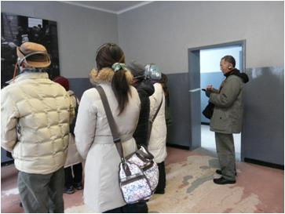

［クラクフ］
クラクフ市はポーランドの最南西に位置しており人口は８０万人。同国で二番目の都市であり国の中央部にある首都ワルシャワ（人口は２００万人）まで北東に直線で約２５０キロメートル、第３位の都市であるウーチエへは西へ１００キロメートル、さらに北北西に約３００キロメートルの、バルト海に面した同国最大の港湾都市グダニスク。ここの造船所での労働争議に端を発して結成された、レフ・ワレサ率いる独立自主管理労働組合「連帯」は画期的な労働組合運動としてだけではなく、それの持つ方向性が後に続く東欧における民主化への動きにも極めて大きく影響した。因みにワレサは１９９０年１２月に、東欧諸国で最も早く前年１９８９年６月に非共産党政権が誕生したのを受けた選挙において当選し、初代大統領に就任している。
さて、クラクフは日本でいえば奈良・京都、韓国での慶州といった所だ。１７世紀初頭にワルシャワに遷都されるまでポーランド王国の首都であった。先ほどのグダニスクがそうである様にポーランドには歴史の荒波に翻弄されながらも、古く美しい町並みを残している古都が多くあり、この地はその代表的な場所である。町全体が、ユネスコ「世界遺産」に最初に認定された１２件の内の一つでもある。
ここクラクフだけのことではなく、ワルシャワでの見聞も重ね見たポーランドという国の印象は「穏やかさ」だと言える。全人口４０００万人の内９５％がカトリック教徒であるという篤い信仰心がそれを証していよう。また「旅する法王」と称され、その行動力と高い識見が広く一般にも知られていた前々代ローマ法王ヨハネ・パウロ二世がクラクフから５０キロ地点のワドビチェ出身であり、クラクフ大司教を務めたことも考え合わせると大いに頷かされる。
だがそれは、決してカトリックという一宗派に凝り固まっているということを意味しない。ポーランドには多数の宗派や宗教が互いに排除し合うことなく共存しており、異なる信仰に対するこの“寛容さ”が前述の「穏やかさ」と相通じ、それは、この国の大きな特徴となっている。さらにそれは、とりもなおさず人に対しての“心優しさ”にもなる。あれほどに激しく吹き荒れ、後世に甚大な禍根を残した「宗教戦争」の経験を持たないという全ヨーロッパでも稀有のお国柄なのだ。
現地ガイドのリチャードさんも、その心優しいポーランド人の例外ではなかった。彼の案内で同地を離れる２３日の午前から午後にかけて旧市街を中心に歩く。旧市街地にはシナゴーグ（ユダヤ教教会）など“ユダヤ文化”が多数残っている。そして数々の歴史的遺産からは、この国が他のヨーロッパ諸国と同様の地政学的条件（四囲に必ず国境線が存在する）によってもたらされた幾多の悲哀を想起せずにはいられなかった（それに学んだ結果としての「ユーロ圏」には必然性があるのだ）。
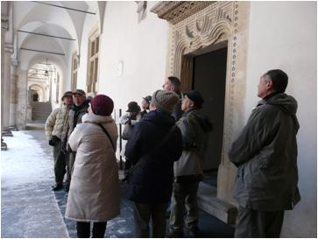

昼食後、一路ワルシャワ目指して三時間余の列車での移動。途中の雪景色に旅情を感じる一方で、コンパートメントの窮屈さ、停車駅にプラットホームが無いこと、日本でいえば「東海道線」のドアを手動で開閉させることなどに軽いカルチャーショックを覚えながら、午後六時少し前（現地時間・以後同様）ワルシャワ中央駅に入った。

［ワルシャワ］
同地での宿舎の立地は、さしづめ東京・丸の内界隈。そして何と、ここはファイブスター（ただし一泊だけ）。中央駅のホームまで迎えに来てくれていた、やはりポーランド人らしい穏和さとともに、ある種の愁いを感じさせるガイドのボニエツカさんの案内でチエックインをすませる。
翌日は朝からの雪。「寒さ対策」怠りなく９時からの市内見学へ。空は雪が降ったり止んだりまた晴れたり。ヨーロッパはまだ冬だ。
午前の見学の最後は旧市内のユダヤ人街。ポーランドはかつて「ユダヤ人の天国」と言われた。これには政治的、経済的、歴史的等々、種々の要因があるといわれているのだけれど、“ポーランドにおけるユダヤ人”の根底には、先述したこの国と人民の持つ“寛容さと優しさ”が存在している様に思う。それが他の欧州諸国に比べてより多くのユダヤ人たちをこの国に惹きつけたのではないか。
しかし“国際政治の力学”はこの穏やかな国と民に対して、しばしばそうあり続けることに寛容ではなかった。この国の厳しい歴史の歩みの中では一時期地図上から国名の消えたこともあった（１７９５年、ロシア・プロイセン・オーストリア三国によって分割統治され１９１８年にポーランド共和国として復活）。近・現代においても、周辺諸国との政治的・軍事的力関係の中で揉みくちゃにされながら生き抜いてきたのである。ボニエツカさんの持っていた陰りと見えるものは、実はこの国の人々の心の奥深くに刻印された苦難の歴史の重さの顕われであったのかも知れない。
１９３９年９月、ポーランドは西からのナチス・ドイツと、東からのソ連両国に挟撃され、全土が占領下に置かれる。政府はパリへ脱出してポーランド亡命政府を樹立した。１９４３年にナチス・ドイツ政府によって公表された「カティンの森事件」はこの様な状勢下で発生したものである。１９４０年の春、ソ連邦西部のスモレンスク市西郊の森でポーランド軍将校、国境警備隊員、警官、一般官吏、聖職者２万２０００人がソ連のＮＫＶＤ（内務人民委員部）の手によって銃殺されたのである。
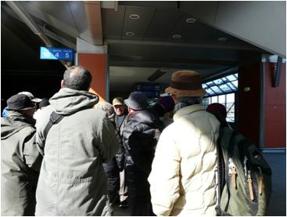
その後、この事件は関係各国の政治的思惑が絡んで複雑な経緯を辿り、冷戦下のポーランドでは一切公にはされてこなかった。しかし、ソ連国内の政治的体制の変化に伴って１９８７年にはポーランドとの合同歴史調査委員会が設置され事件の再調査が始められる。２０１１年現在、存在する関係文書１８７巻の内１３７巻がポーランドで公開されている。しかし１０巻は公務上の理由で、残り３６巻は機密扱いとして公開されていない。因みに、この事件で父親を失った体験を持つ、ポーランドが世界に誇る映画作家アンジェイ・ワイダが２００７年に『カティンの森』を制作している。
荒れ狂うグローバリズム下にあって、ポーランドという国はこれからどの様な道筋を歩むのだろうか。おそらく再び訪れること叶わぬであろうこの国の人々の幸多きことを切に願うのみである。ジェンクィエン（ありがとう）、ポーランド。

かのピアノの詩人フレデリック・ショパンも足繁く通ったという旧市街にある老舗レストランでの昼食をすませた後、最終訪問地となるドイツの首都ベルリンへ移動するため、その名もフレデリック・ショパン国際空港へと向かう。

［ベルリン］
約１時間１５分ほどのフライトでベルリン・テーゲル空港に到着。ロビーで日本人現地ガイドである松山文子さんの出迎えを受ける。彼女の献身的なガイドによって、当地での四日間がどれほど充実した学びの時間となったことか。
投宿先の位置取りは、東京ならば有楽町か新橋あたりだろう。首都ベルリンでもその中心となるウンター・デン・リンデンにも至近のＵバーン（地下鉄）とＳバーン（高速鉄道）が乗り入れる「フリードリッヒ通り駅」の真前だ（機会があれば是非にと考えていた念願のＵバーンとＳバーンにも乗車することができた）。
ベルリンでは最も印象に残った二つのことについて。
一つは、市内の主要駅入り口に設置されている標識のこと。そこには決して忘れてはならぬこととして、「アウシュビッツ」から始まる強制収容所名が順次列記されていた。彼我の何という違いなのか。
次に、５日目２５日午後に行われたベルリン在住のフリージャーナリスト、梶村太一郎さんとの「レクチャー＆ディスカッション」席上で彼が述べたこと。梶村さんは、日本の進むべき方向として、地に足の着いた背伸びをしない生き方を選択すべきであると言う。我意を得たり。この国にもかつて、「知足（足るを知る）」という美しい言葉があった。
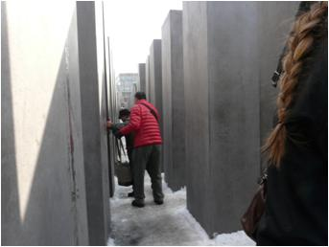

付記
クラクフとオシュヴィエンチュム・ブジェジンカ、そしてとワルシャワでの雪、底冷えのベルリン（ここの緯度は５２度半でカムチャッカ半島の真ん中くらい）。寒い旅であった。しかし、この寒さは僕にとって精神と肉体に適度な緊張を与える刺激剤として作用した様だ。これをも含め得難い体験に充ちた８日間であった。
終りに、この旅行をよびかけて下さった調布九条の会「憲法ひろば」関係者各位と貴重な時間をご一緒させていただいた同行者の皆様に改めて感謝を申し上げます。
こぼれ話
孫へのお土産

ベルリンでは見学がぎっしりで、いわゆる観光は全くなかった。わずかに帰国前日の夕方、西ベルリンのデパートへ。そこでみなさんが一斉に探したのがお孫さんへのお土産。大きな紙袋を提げて出てきた鈴木さん、中身は「笑う犬」。電池仕掛けで転げまわって笑うのだそうだ。日置さんも同じものを調達。これを手荷物に入れたのが失敗で、空港の手荷物検査にひっかかった。犬の電池が問題だったとか。 （Ｉ）

